Si Nina Companeez est bien connue pour ses téléfilms et feuilletons historiques, son travail n’a été, jusqu’ici, que peu étudié. Figure singulière et emblématique d’une télévision à la fois populaire et exigeante, la cinéaste a toujours écrit et réalisé seule, qu’il s’agisse de scénarios originaux (Les Dames de la côte, Un pique-nique chez Osiris, Voici venir l’orage) ou d’adaptations (L’Allée du roi, À la recherche du temps perdu). Peu de femmes auront eu autant de liberté qu’elle dans le paysage audiovisuel français des années 1970-2010, bien peu auront proposé des personnages de femmes aussi nuancés, émancipés ou en voie d’émancipation, inspirés d’héroïnes de la littérature russe, américaine ou française mais également des femmes de sa famille.

Colloque international
co-organisé par l’Université Paris 1 Panthéon-Sorbonne, l’ENS Louis-Lumière et l’INA

18, 19 et 20 novembre 2021

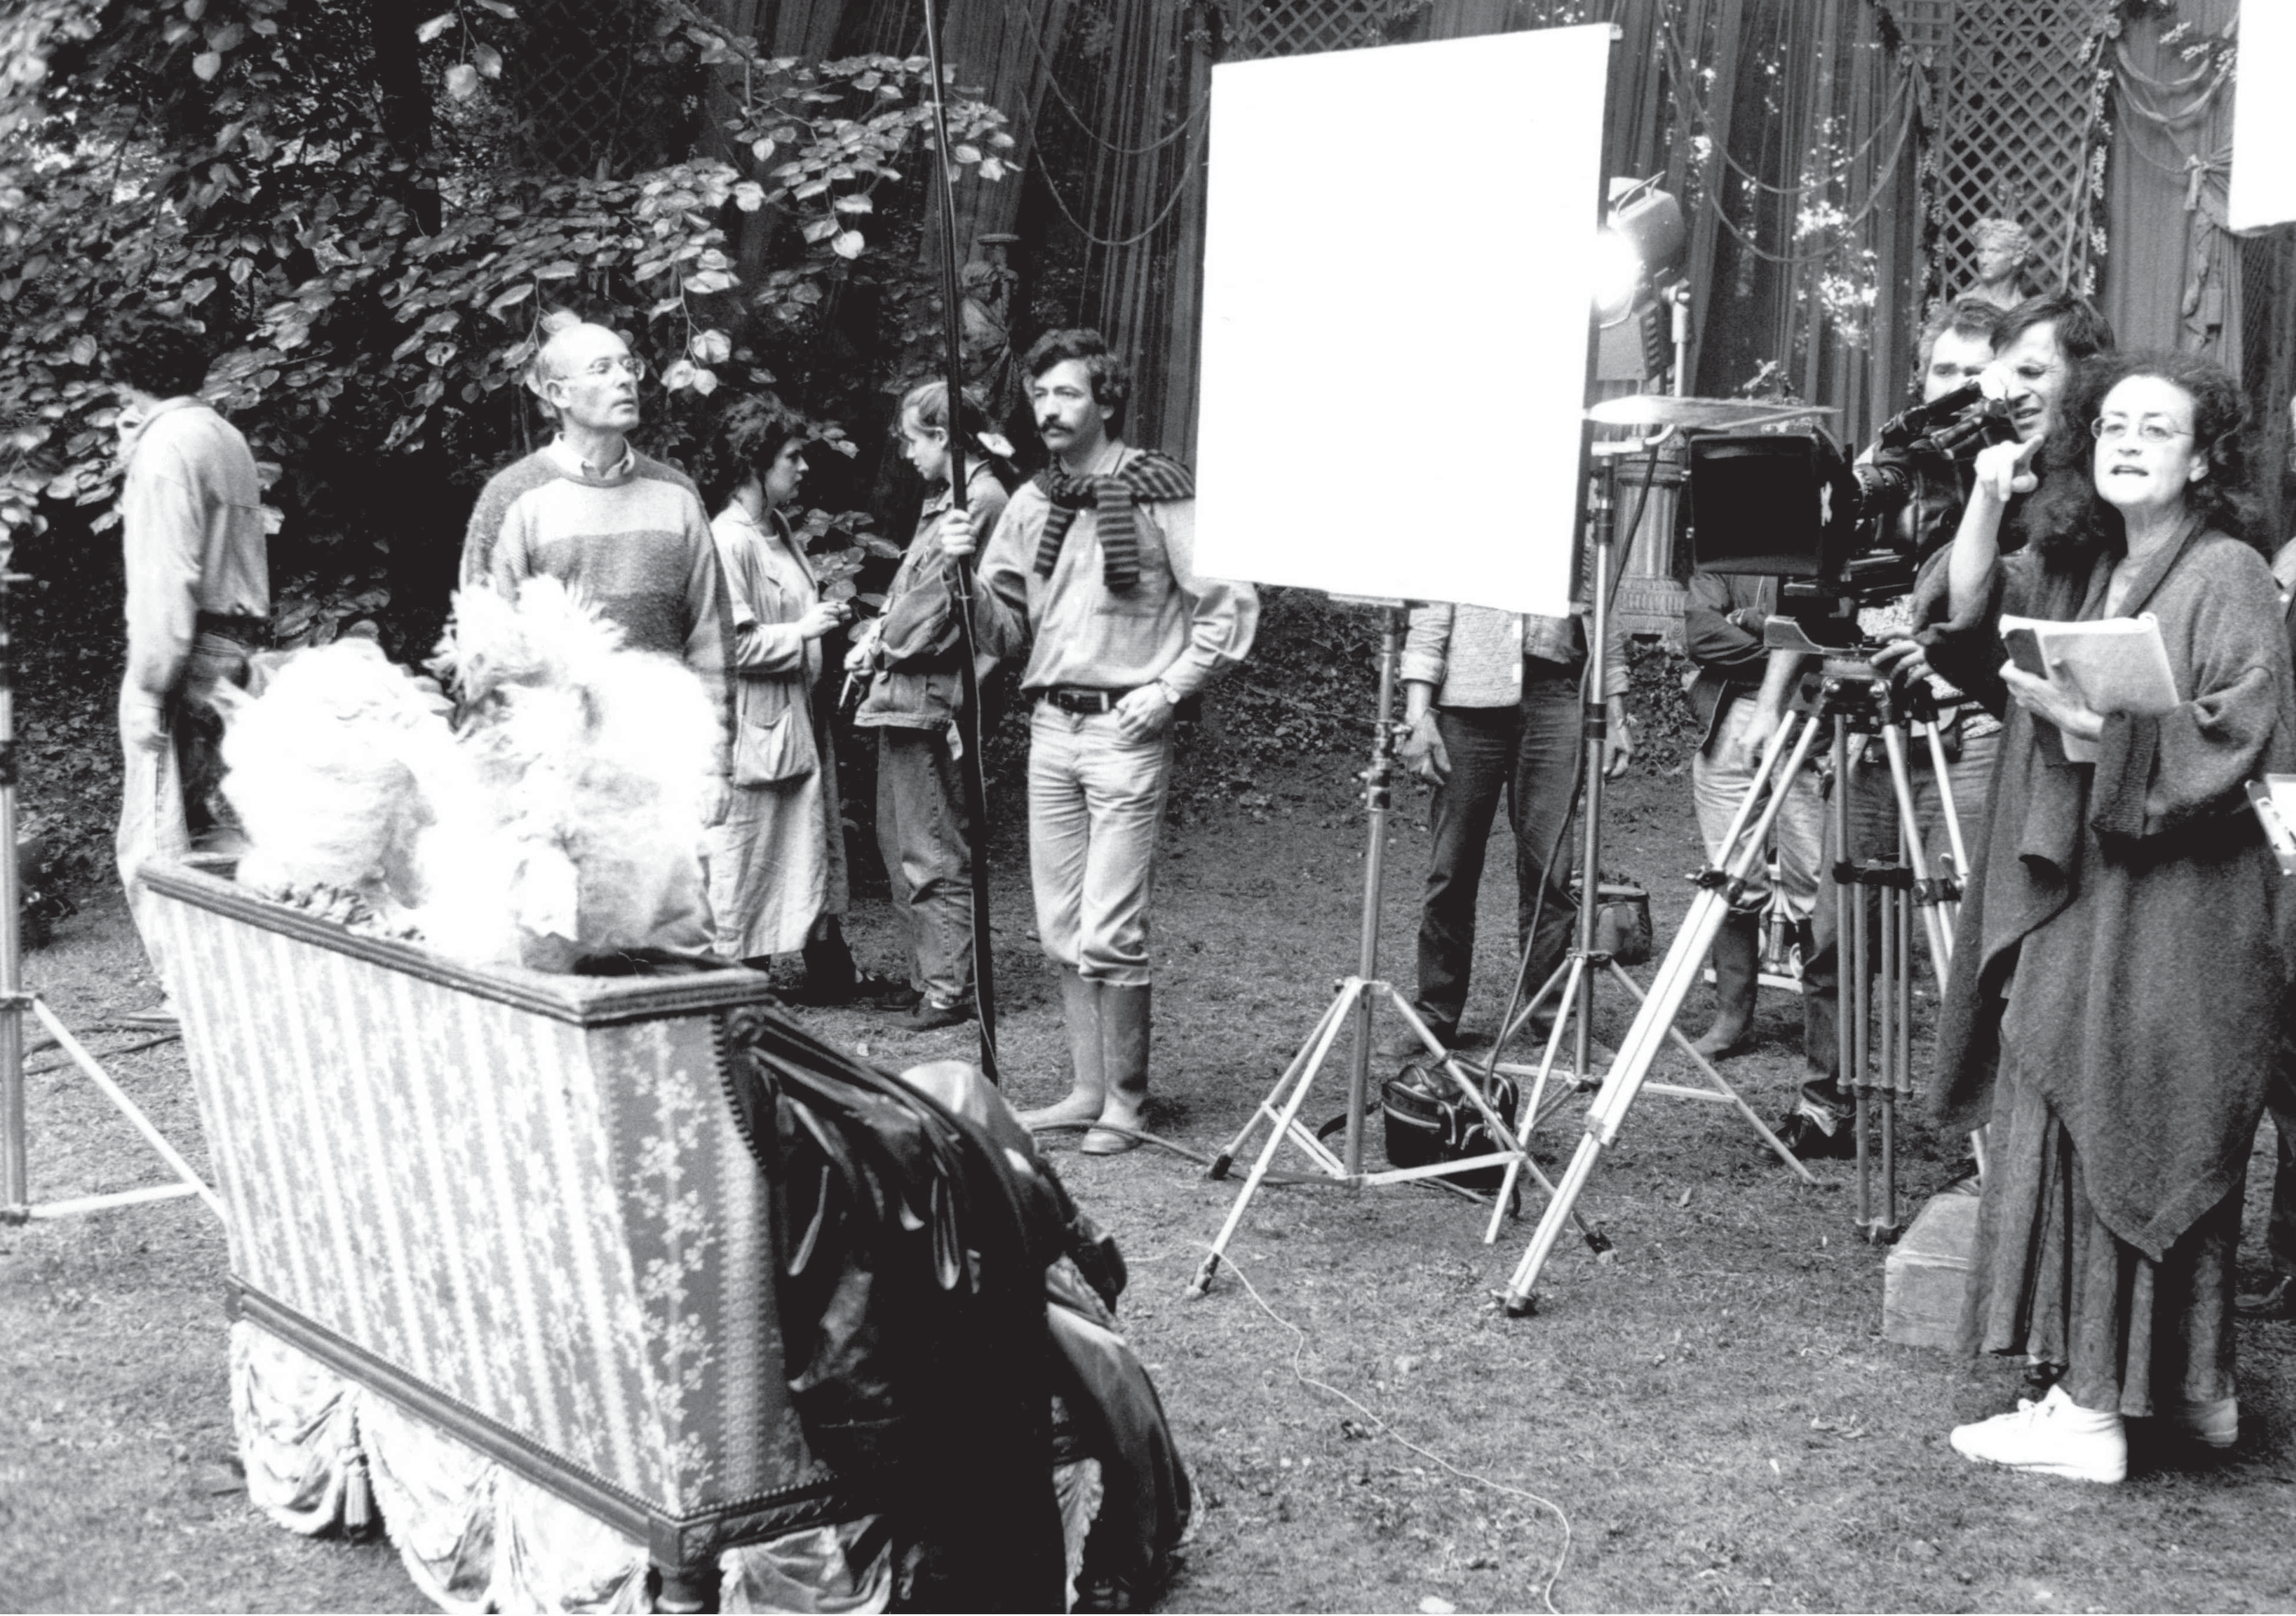
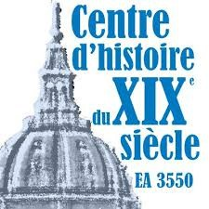
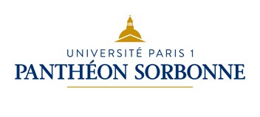
Inscription obligatoire : isor@univ-paris1.fr
(veuillez préciser les journées auxquelles vous voulez vous inscrire)

Comité scientifique : Dominique Blanc, actrice, sociétaire de ; Sabine Chalvon-Demersay, directrice de recherche à l’EHES ; Catherine Gonnard, chargée de la valorisation scientifique à l’INA ; André Helbo, professeur
libre de Bruxelles ; François Jost, professeur émérite à l’Université Paris 3
professeur des universités et directeur de l’ENS Louis-Lumière Bernard e de conférences honoraire à l’Université Paris 3 ; Aurore Renaut, maîtresse ences à l’Université de Lorraine ; Sarah Sépulchre, professeure à l’Université Louvain-la- Neuve ; Myriam Tsikounas, professeure émérite à l’université Paris 1 , professeur à l’Université de Lausanne ; Valentine Varela, actrice
Nina Companeez sur le tournage de La Grande Cabriole . Archives de Valentine Varela © photo François Willemin

Nina Companeez,
UNE FEMME ET
DES HÉROÏNES

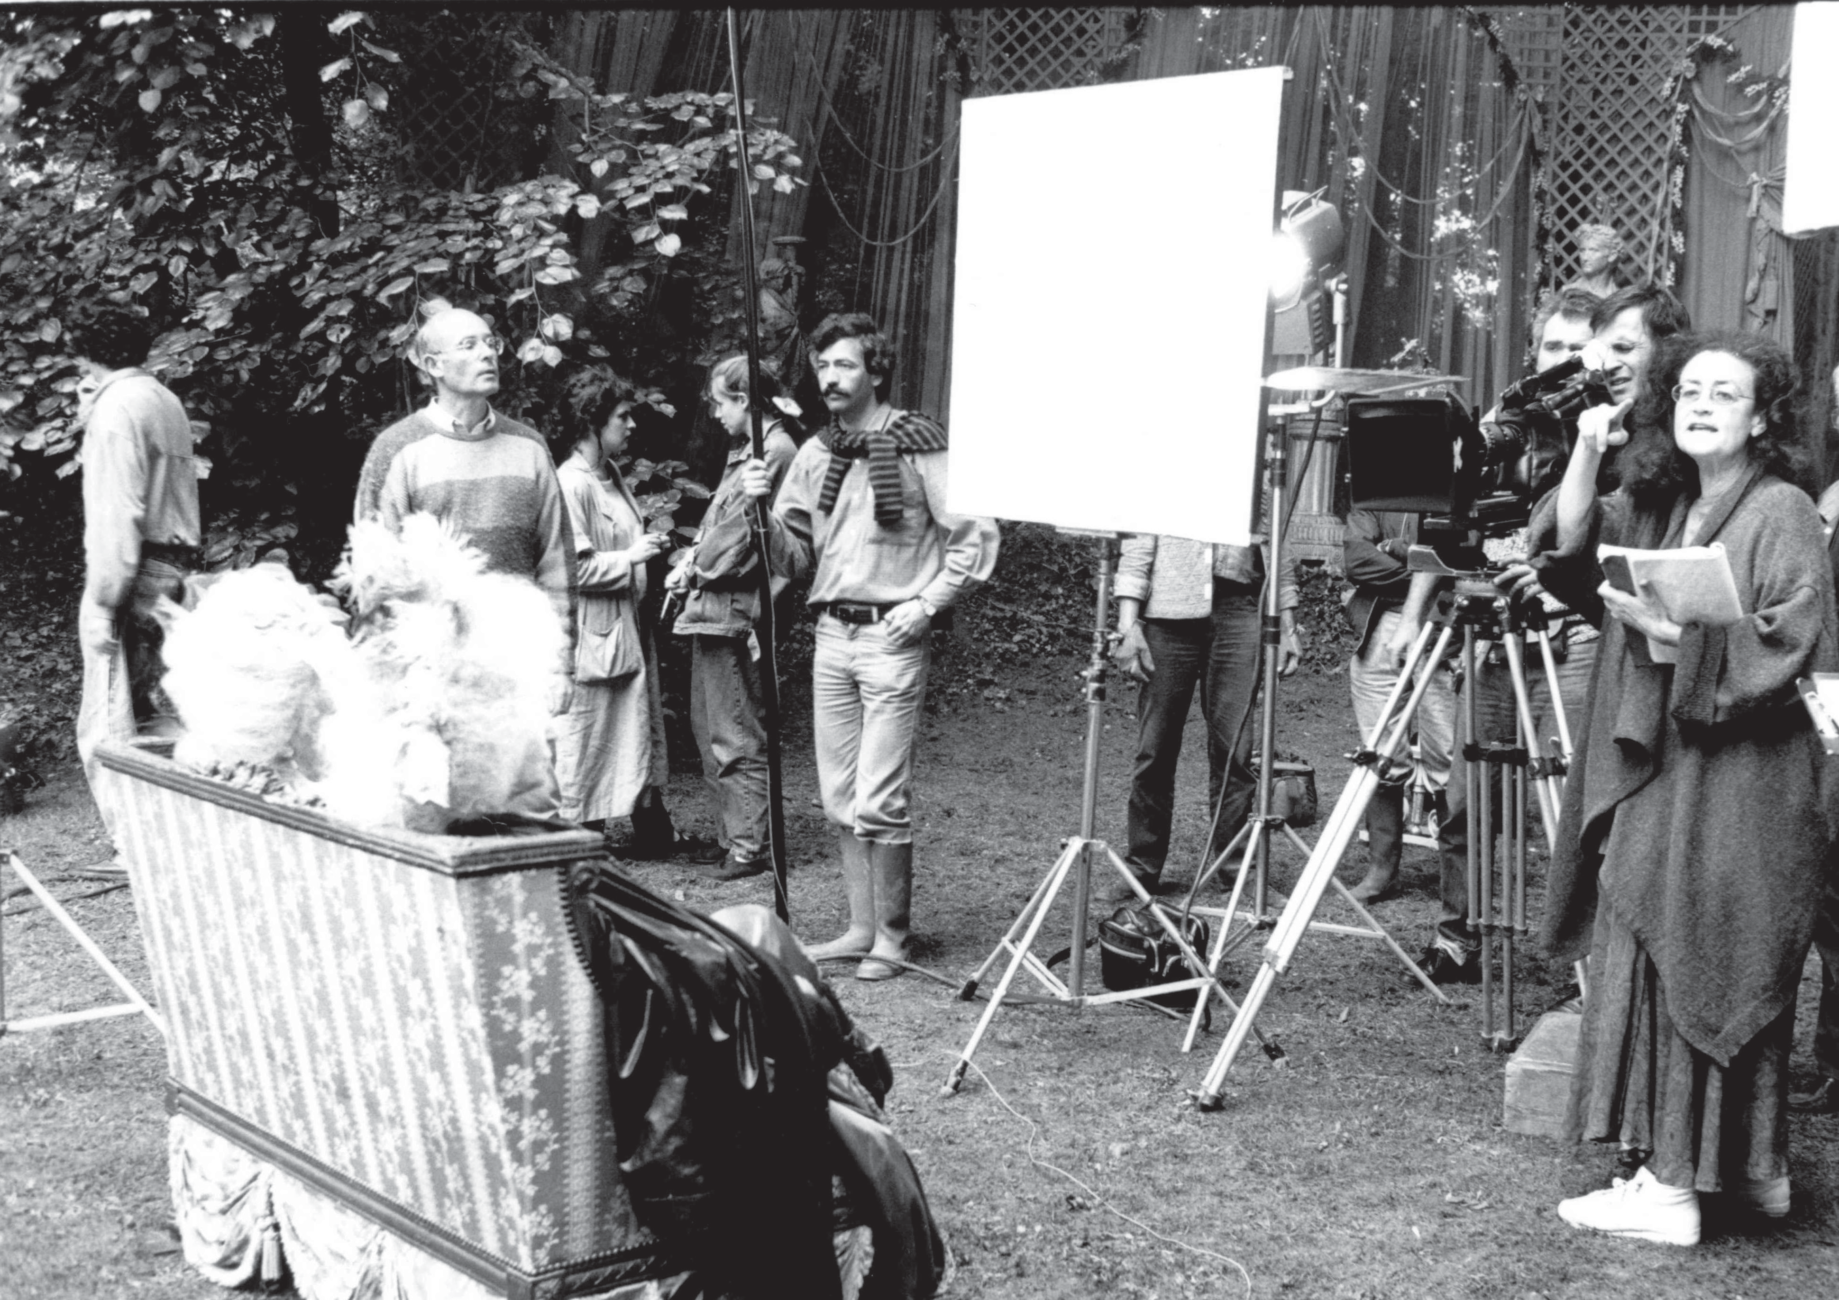
Jeudi 18 novembre Université Paris 1 Panthéon-Sorbonne
Salle 1, centre Panthéon
12, place du Panthéon (75005 Paris)
9h-9h30 : accueil des participants.
9h30-9h45 : ouverture du colloque par la présidente de l’université Paris 1, la directrice des collections à l’INA et le directeur de l’ENS Louis-Lumière.
9h45-10h : introduction au colloque par Vincent Lowy
(ENS Louis-Lumière), Aurore Renaut (Université de Lorraine) et Myriam Tsikounas (univerité Paris 1).

10h-11h : Présentation des archives Nina Companeez
Modératrice : Géraldine Poels (INA).
Catherine Gonnard (chargée de mission documentaire, INA), Garance Hamayon et VictoriaAfanasyeva (université Paris 1), Delphine Warin (Cinémathèque Française).

11h15-12h15 : Le Temps des débuts
Président de séance : François Jost (Université Paris 3). 11h15-12h : Michel Cadé (Université de Perpignan Via Domitia), Les Dames de la côte, une série aux multiples lectures.

12h15-12h45 : présentation, par Sabine Chalvon- Demersay (EHESS), de l’entretien mené avec Nina Companeez (2004).
Salle 216, centre Panthéon
14h30-15h45 : Érotisme et plaisirs féminins
Président de séance : Bernard Papin (Université Paris 3). 14h30-15h : Sébastien Le Pajolec (université Paris 1), L’Entrée en cinéma, Faustine et le bel été (1971).
15h-15h30 : Maya Sidhu (University of Berkeley) : Le regard actif de Faustine.

16h-17h30 : table ronde : Les collaborateurs de création
Modérateur : Vincent Lowy (ENS Louis-Lumière).
Avec Dominique Piat (scripte), Pierre-Yves Gayraud (costumier), Kuno Schlegelmilch (maquilleur, coiffeur- perruquier, créateur de masques et d’effets spéciaux, sous réserve).
Vendredi 19 novembre Université Paris 1 Panthéon-Sorbonne
Salle 1, centre Panthéon
12, place du Panthéon (75005 Paris)

9h30-10h45 : L’Histoire réinventée
Présidente de séance : Sabine Chalvon-Demersay (EHESS). 9h30-10h : Bernard Papin (Université Paris 3), La Grande Cabriole et le bicentenaire de la Révolution française.
10h-10h30 : Marine Deregnoncourt (Université de
Lorraine), L’Affaire Dreyfus vue par les femmes dans le téléfilm Un Pique-Nique chez Osiris.
11h-12h : présentation du film de Valentine Varela Voici venir le tournage (2007)
Modératrice : Aurore Renaut (Université de Lorraine).

14h-15h15 : Formats, réception
Président de séance : François Vallotton (Université de Lausanne).
14h-14h30 : François Amy de la Bretèque (Université Montpellier 3), L’information historique dans la fiction unitaire pour le cinéma et dans une production sérielle pour la télévision (Colinot Trousse-chemises et Un pique- nique chez Osiris).
14h30-15h : Solène Monnier (université Paris 1), Étude de la réception des feuilletons Les Dames de la côte (1979) et La Grande Cabriole (1989) à travers la presse.

15h15-16h15 : table ronde : Incarner des personnages historiques. L’Allée du roi
Modératrice : Myriam Tsikounas (Université Paris 1). Dominique Blanc (comédienne, sociétaire de la Comédie-Française), Samuel Labarthe (comédien, ancien pensionnaire de la Comédie-Française), Didier Sandre (comédien, sociétaire de la Comédie-Française), Valentine Varela (comédienne et réalisatrice), Kuno Schlegelmilch (maquilleur, coiffeur-perruquier, créateur de masques et d’effets spéciaux, sous réserve).
16h30 : projection de la première partie de L’Allée du roi
(1995).
Samedi 20 novembre ENS Louis-Lumière
Salle Nougaret-Depardon, Cité du Cinéma 20, rue Ampère (93200 Saint-Denis)

9h30-11h15 : Histoires de femmes
Président de séance : Vincent Lowy (ENS Louis-Lumière). 9h30-10h : Aurore Renaut (Université de Lorraine), Masculinités fragiles dans Les Dames de la côte, L’Allée du roi et À la recherche du temps perdu.
10h-10h30 : Isaure Boitel (Université de Picardie
Jules Verne) et Olivia Carpi (Université de Picardie Jules Verne), La fictionnalisation de l’histoire dans L’Allée du roi : la figure de Madame de Maintenon.
10h30-11h : Geneviève Sellier (Université Bordeaux Montaigne), L’Allée du roi (1995), une relecture féministe de la figure de Madame de Maintenon.
11h15-11h30 : conclusion du colloque par les organisateurs.
11h30 : projection de la seconde partie de L’Allée du roi

(1995).

Comité d’organisation : Victoria Afanasyeva, ingénieure d’études à l’université Paris 1 ; Raïssa Lahcine, directrice des relations internationales à l’ENS Louis-Lumière ; Sébastien Le Pajolec, maître de conférences à l’université Paris 1 ; Vincent Lowy ; Géraldine Poels, responsable de la valorisation scientifique des collections de l’INA ; Aurore Renaut ; Myriam Tsikounas.

